- تاريخ رياضة المبارزة

تعد رياضة المبارزة من أقدم الرياضات التي مارسها الإنسان منذ بدء الخليقة إذ ارتبطت ارتباطاً وثيقاً بحياته من خلال بحثه عن وسائل للدفاع عن نفسه أمام أعدائه من بني البشر أو الحيوانات المفترسة أو للحصول على قوته اليومي .
ومن أهم هذه الوسائل السيف إذ استعمله للدفاع عن نفسه وحمايتها والحصول على غذائه ، فقد تفنن في صنعه وفي طرق مسكه واستعماله بما يحمي جسمه من المخاطر التي جابهته منذ بداية الحياة ، وعلى الرغم مما حمله التاريخ من صور ناصعة البياض عن سلاح السيف إلا أن ما وصلنا القليل من تاريخ هذه الرياضة التي مرت وتطورت مع تطور الحياة البشرية عبر عصور التاريخ التي قسمت من المؤرخين إلى أربعة عصور هي :ـ
أولاً : عصور ما قبل التأريخ :ـ
اخترع الإنسان البدائي الأسلحة للدفاع عن نفسه ضد الحيوانات المفترسة ولاستعمالها للصيد وكنتيجة لحياة الغاب التي عاشها صنع أسلحته من الأحجار المدببة الحادة ومن ثم من أغصان الأشجار ، ومع تقدم الزمن وتطور الحياة وتكون الأسر والقبائل والقرى والجماعات واكتشاف معدن البرونز إذ استعمل هذه المادة لصناعة رؤوس الرماح والسهام والآلات الحادة التي تشبه الخناجر وأخذ يهذب شكلها بما يشبه السيف الطويل لمساعدته على إصابة فريسته والدفاع عن الأفراد والممتلكات . وعند اكتشاف مادة الحديد أخذ الإنسان يصنع أسلحته من هذه المادة وتعددت أشكال السيوف وتنوعت أطوالها وصنع أيضاً الخوذ والبلط والدروع والرماح والعصي لاستعمالها في صراعاته والدفاع عن نفسه وحمايتها وهذا ارتبط بتطوير قابليته البدنية لمساعدته على مجابهة ظروف الحياة القاسية التي عاشها وبذلك اتسمت المبارزة في هذه العصور بالخشونة والقوة .
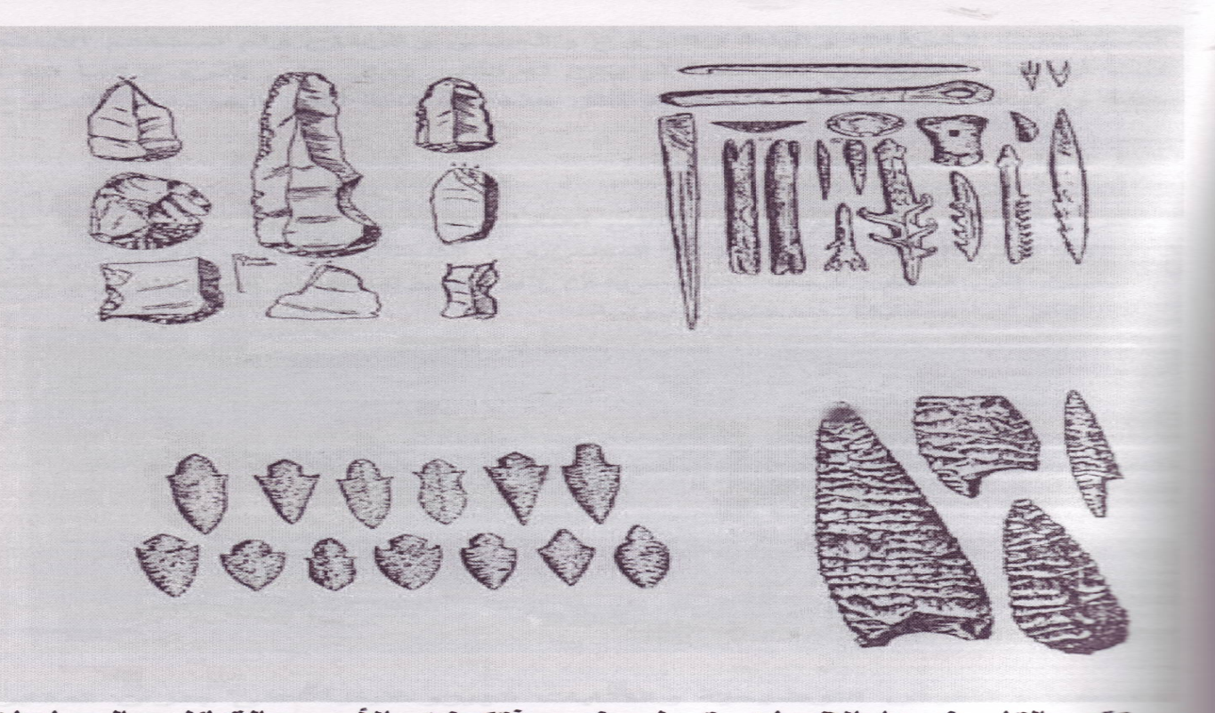

شكل ( 1 ) : أنواع الأسلحة المصنوعة من الحجارة التي استخدمها الإنسان القديم
ثانياً : العصور التاريخية :ـ
وسميت بهذا الاسم لكون الإنسان بدأ بتعلم الكتابة وتدوين أعماله وحياته اليومية وما رافقها من حروب وصراعات وتكوين الدويلات والمدن وتطور استعمال السيف لدى الأقوام المختلفة والدول وهي كما يأتي:ـ

1- العراقيون القدماء :ـ
أهتم العراقيون القدماء بإعداد أنفسهم للدفاع عن دولتهم وأرضهم أمام الاعتداءات الخارجية والحرب إعداداً عسكرياً وما تتطلبه طبيعة الإعداد من لياقة بدنية عالية وتربية عسكرية للدفاع والهجوم واستعمال الرماح والسيوف والنبال والأدوات الحربية الأخرى التي استعملت ضد الغزوات الأجنبية التي حدثت من الأقوام المجاورة له ، وخاصة عند ظهور دويلات ودول قوية في العراق نتيجة لموقعه الجغرافي وثرواته الكثيرة .
إذ أوردت المصادر التاريخية الكثير من القادة العراقيين القدماء والذين من أول من استعمل المبارزة بالسيف فوجد في مقبرة الملك سرجون الأكدي سيف من البرونز الذي يعود تاريخه إلى ( 3900 ق . م ) أي قبل ( 5000 سنة ) ولعل من ذلك ما ذكر من كتابات عن الملك كلكامش أحد ملوك المدن السومرية في عصر السلالات ( 3000- 3400 ق . م ) والذي نسب إليه أعمال بطولية مختلفة . بالإضافة إلى الكثير من الملوك العراقيين منهم نرام سين الذي أطلق على نفسه لقب ملك الجهات الأربعة وحمورابي ونبو خذ نصر وغيرهم والذين اهتموا بإعداد الجيوش وتسليحها , بأحدث الأسلحة في وقتها وكذلك الاهتمام بالتربية العسكرية والتدريب البدني لإعداد المقاتل القوي الشجاع للدفاع عن دولتهم .

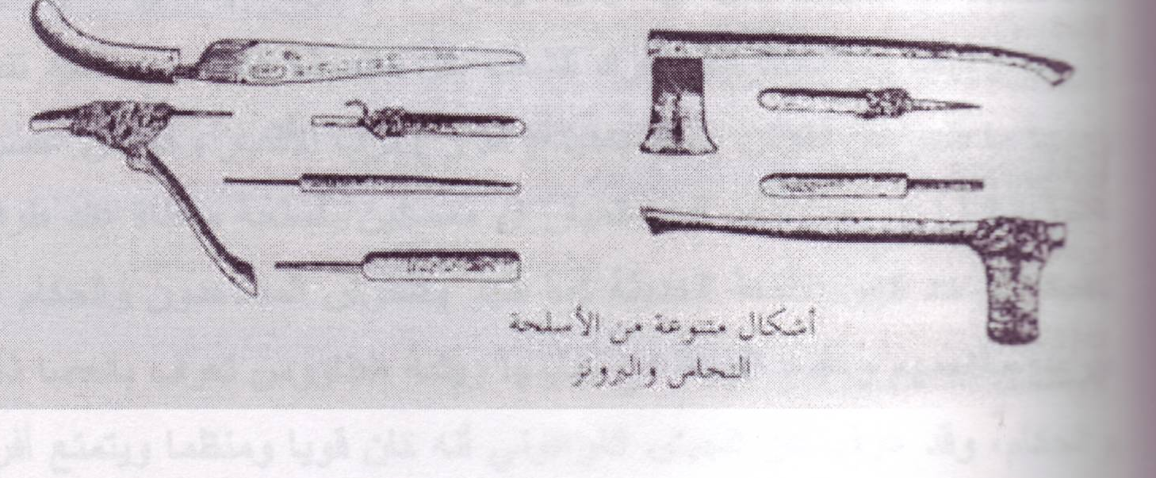
شكل ( 2 ) : أنواع من الأسلحة المصنوعة من النحاس والبرونز
2- مصر القديمة ( عصر الفراعنة ) :ـ
تشير الآثار التي تركها المصريون إلى اهتمامهم بالمبارزة بالسيف بوصفه السلاح المستعمل في حروبهم التي خاضوها إذ ولع المصريون بمختلف أنواع المبارزة منها ما هو على القوارب بين الصيادين إلى المبارزة بالعصي وسيقان البردي والسيوف من خلال التدريب أو إقامة المسابقات المحلية والدولية .
ويرجع تاريخ تسجيل أول مبارزة إلى عصر قدماء مصر التي ظهرت في نقوشهم التي عثر عليها في مدينة ( جوبه ) القريبة من الأقصر إذ تصور المتبارزين وهم يستعملون سيوفاً ذات أطراف مغطاة ومرتدين أقنعة تشبه إلى حد كبير الأقنعة الحديثة التي تستعمل في المبارزة الحالية وكذلك يتم ربط أيديهم غير المسلحة بلفافات لحمايتها واستعمالها في الدفاع عن أنفسهم ، كما يظهر المحكمون وهم يرتدون زي التحكيم مما يدل على أن المبارزة كانت تمارس كرياضة ، وتعود هذه الآثار لعصر الملك رمسيس الثالث حوالي ( 1190 ق . م ) .كما أكد ( هيرودوت ) في كتاباته عن قدماء مصر أن الجنود كانوا يتدربون على استعمالهم العصي في التحطيب ، وهذه العصي مزودة بواقي اليد وتنتهي بقطعة من البرونز بالإضافة إلى استعمالهم الأسلحة الخشبية .
وقد عرف عن الجيش المصري القديم بأنه كان قوياً ومنظماً ويتمتع أفراده بكفاءة قتالية عالية نتيجة تدريباته العنيفة والمنتظمة ، وكان مزوداً بأسلحة دفاعية وهجومية. و من أحدث ما اخترع في ذلك الوقت منها ؛ الخوذة والتروس والدروع والرماح والسيوف والمزاريق والأقواس والسهام والدبابيس والمقالع .

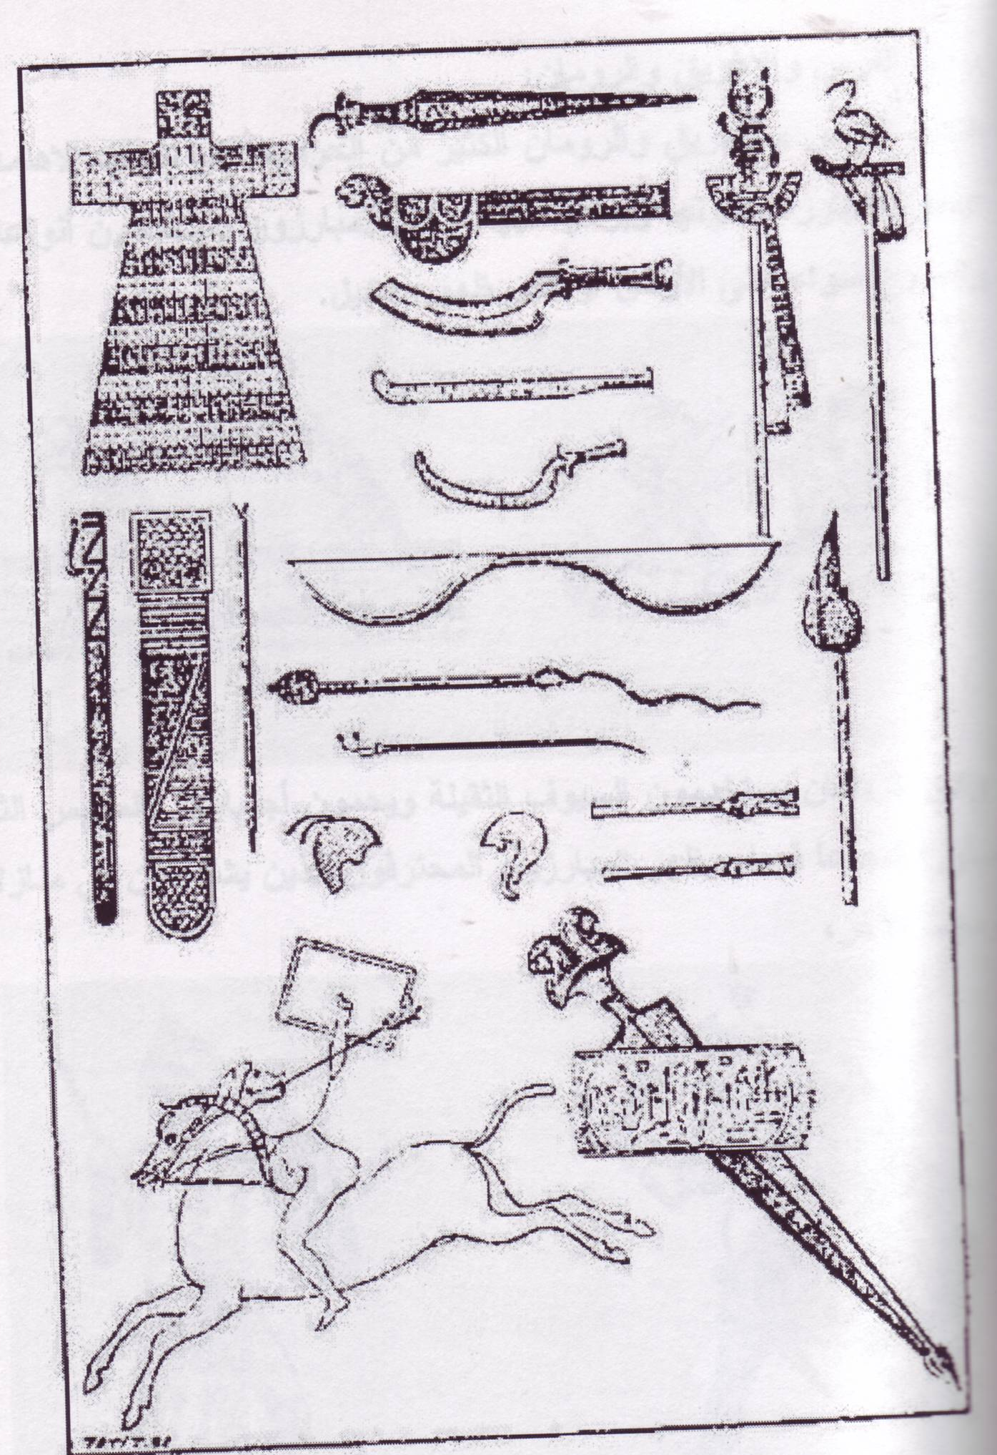

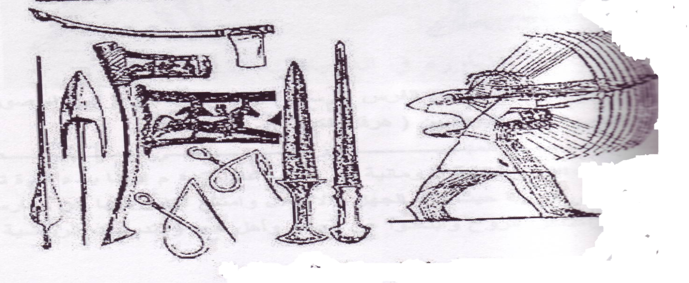
شكل ( 3 ) : أنواع الأسلحة التي استخدمها المصريون القدماء

3 الفرس والإغريق والرومان :ـ
استعمل الفرس والإغريق والرومان السيوف الثقيلة والملابس الثقيلة لحماية أجسام المبارزين من الصدمات والضربات التي يتعرضون لها أثناء الحروب التي خاضوها وأجادوا المبارزة وفنونها وبرعوا فيها.
لم تنتشر المبارزة كرياضة بل كانت عبارة عن منازلات حربية في المعارك التي تخوضها الجيوش إذ استعمل فيها أنواع من الخناجر في اليد غير المسلحة أما اليد المسلحة فيحمل بها السيوف الثقيلة بالإضافة إلى الدروع للدفاع عن النفس والمطرقة الحديدية المعلقة بسلسلة ، وهذا يتطلب من ممارس المبارزة أن يكون شجاعاً وقوياً وعنيفاً .
كما ظهر في الدولة الرومانية المبارزون المحترفون الذين يشتركون في منازلات دامية تنتهي بموت أحدهما و تقام هذه المنازلات في الساحات المفتوحة ويحضرها الناس والجماهير لمشاهدتها والاستمتاع إذ كانت الغلبة للقوي ولم تكن للسرعة والرشاقة أي مقومات إزاء الضربات العنيفة والقوية .
ومن أشهر المبارزين الفرس ( رستم , وطماسب ) ( اليهرام صور ) ومن الإغريق ( كدغليوس وليوتيوس ) من الرومان ( هرقل الكبير ) .

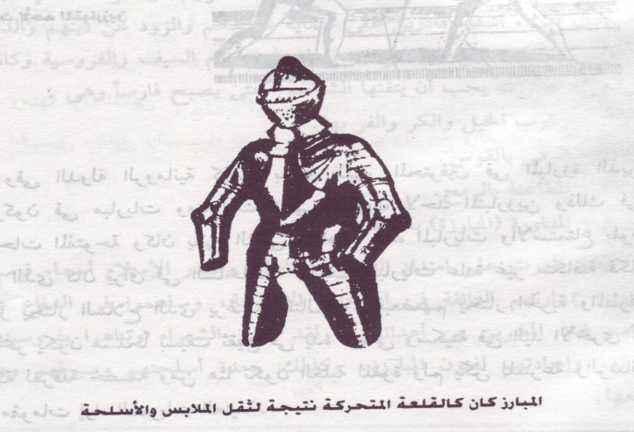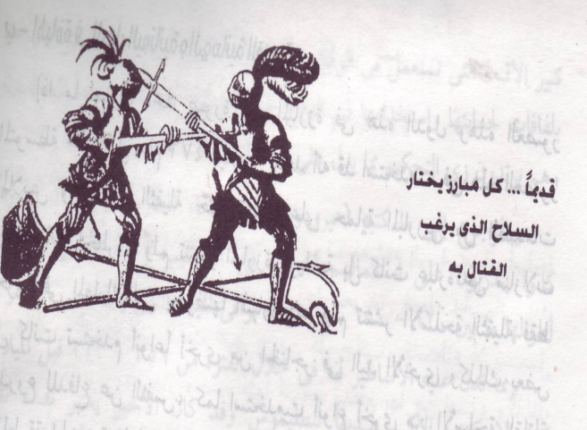

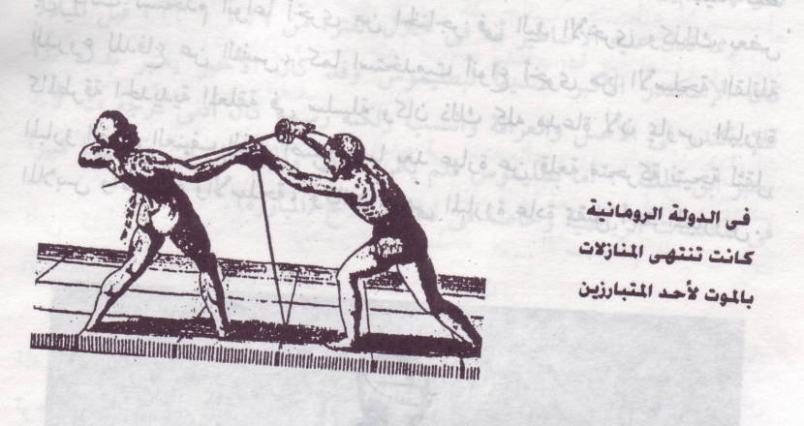
شكل ( 4 ) : صور توضح المبارزة عند الرومان والفرس والإغريق

ثالثاً : العصور الوسطى :ـ
وتبدأ هذه الفترة من سقوط الدولة الرومانية عام 476 م ، إذ ساد الجهل والانحلال وامتنع الناس من ممارسة ومشاهدة الألعاب الرياضية التي تتصف بالعنف واعتنقوا الروح وابتعدوا عن الاهتمام بالتربية البدنية بمختلف أنواعها بما فيها المبارزة لذلك اندثرت فنون المبارزة في أوربا خلال هذه الحقبة التاريخية التي سميت بالعصور المظلمة .
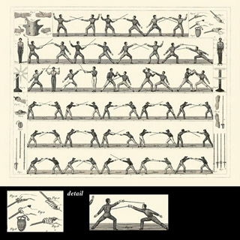

أما المبارزة عند العرب في الجاهلية والإسلام ؛ فتعد شبه الجزيرة العربية مهداً لرياضة المبارزة وارتفاع مستواها الفني شأنهم شأن غيرهم في استعمال أنواع السيوف ، إذ كانت المبارزة بالسيف هي التسلية الشاملة بين الفتيان والكبار من العرب منذ العصر الجاهلي ، وعد السيف رمزاً للشجاعة والمروءة والنبل لذا أطلق عليه رياضة النبلاء ، أما الإسلام فقد اتجه إلى نشر رياضة المبارزة لما تتطلبه الحروب والفتوحات الإسلامية من رجال أقوياء وأشداء قادرين على حماية عقيدتهم والذود عن دينهم والدفاع عنه ، وبرع العرب قبل الإسلام وبعده في استعمال السيف والفروسية وكانت هناك أربع مهارات يجب أن يتقنها الفرد حتى يصبح فارساً وهي :ـ
- ركوب الخيل والكر والفر .
- الرمي بالقوس .
- المطاعنة بالرمح .
- المداورة ( المبارزة ) بالسيف .
واشتهرت على امتداد العصر الجاهلي وصدر الإسلام أسماء فرسان عرفوا بمهاراتهم الفائقة باستعمال الأسلحة ومنها السيف وساهموا بالدفاع عن كيانهم ضد المغيرين من أعدائهم ، ومن أشهر الفرسان العرب في الجاهلية عنترة بن شداد .
وقدر العرب مكانة السيف فأطلقوا عليه الكثير من الأسماء منها ( الحسام والمهند والبارق والبتار والأبيض والهندي وغيرها ... ) وكان لبعض منها شهرة تاريخية مثل ( ذو الفقار ) الذي غنمه الرسول محمد ( صلى الله عليه وسلم ) في معركة بدر وأهداه للإمام علي بن أبي طالب ( رضى الله عنه ) ، وللسيوف أشكال عدة منها الطويل المستقيم ذو الحدين ومنها المقوس ذو حد واحد ، وامتاز العرب في تفننهم في تزيين مقابض وأغماد سيوفهم بالنقوش والأحجار الكريمة .
كما أولى الرسول الكريم ( صلى الله عليه وسلم ) المتصفين بالشجاعة اهتماماً بالغاً ، بالإضافة إلى اشتراكه ( صلى الله عليه وسلم ) معهم في التمارين والمناورات والمعارك ، وسعى من خلال التدريب العملي إلى اعتماد كل طاقات الأمة القادرة على بذل العطاء رجالاً ونساءً وصبياناً وشباباً وشيوخاً إلى التمرين على كل مهارة في القتال طعناً بالرمح وضرباً بالسيف ورمياً بالنبل ومناورة على ظهور الخيل. والمبارزة من الرياضات التي كانت تقام بحضور الرسول ( صلى الله عليه وسلم ) وفي مسجده . فقد روى البخاري عن أبي هريرة ( رضى الله عنه ) قال : بينما الحبشة يلعبون عند النبي ( صلى الله عليه وسلم ) بحرابهم ، دخل عمر فأهوى إلى الحصى فحصبهم بها فقال دعهم يا عمر .
وفي رواية عن عائشة ( رضى الله عنها ) : رأيت النبي ( صلى الله عليه وسلم ) يسترني وانا انظر إلى الحبشة وهم يلعبون في المسجد فزجرهم عمر . فقال ( صلى الله عليه وسلم ) دعهم أمناً بني أرفده. يعني من الأمن وقد عد جمهور من العلماء لعب الحبشة بحرابهم في المسجد للتمرين على المبارزة .
وظهر الكثير من وأبطال العرب الذين سجلوا أروع البطولات التاريخية منهم ( حمزة بن عبد المطلب ، وعلي بن أبي طالب ، وعمر بن الخطاب ، و سعد بن أبي وقاص ، وأبو عبيدة الجراح ، والقعقاع ، وموسى بن نصير ، وطارق بن زياد ، وخالد بن الوليد الذي لقبه الرسول ( صلى الله عليه وسلم ) بسيف الله المسلول تقديراً لبطولاته وشجاعته المتناهية . كما تغنى الشعراء العرب وتباهوا بفروسيتهم وقوتهم في إجادة فنون المبارزة وحدة أسلحتهم ودقة صنعها , تقديراً لقيمة السيف في فض المنازعات .

رابعاً : المبارزة في العصر الحديث :ـ
شهد هذا العصر مرحلة جديدة في تاريخ المبارزة ، فبعد أن تخلى العرب تدريجياً عن التقاليد العربية ومنها المبارزة ، بدأت أوربا بانتشالها وخاصة بظهور طبقة الإقطاع والنبلاء والفرسان الذين اهتموا بهذه الرياضة بعد اكتشاف البارود وبداية الثورة الصناعية في أوربا ، إذ تحولت المبارزة من ميادين القتال والحروب إلى ميادين الرياضة والمنازلات والاستعراضات . فانتشرت في إيطاليا وفرنسا وأسبانيا الكثير من المدارس التي يديرها مبارزون محترفون حتى أصبحت المبارزة من أكثر الرياضات انتشاراً ، وظهرت المؤلفات والكتب التي تحدثت عن تدريب المبارزة ، بالإضافة إلى الكثير من التغيرات بالملابس والأسلحة وطريقة اللعب وخطط الهجوم والدفاع .
أما في البرنامج الأولمبي فقد دخلت المبارزة في أول دورة أولمبية حديثة والتي أقيمت بأثينا عام (1896 م ) بالنسبة لسلاح السيف (Saber ) وسلاح الشيش ( Foil ) ، أما بالنسبة لسلاح سيف المبارزة ( Epee ) فقد دخل الأولمبياد في الدورة الثانية في باريس عام (1900 م ) ، وسمح للنساء بالاشتراك في منازلات سلاح الشيش لأول مرة في الدورة الأولمبية الخامسة بباريس عام ( 1924 م ) ، وتشكل الاتحاد الدولي للعبة والذي يضم معظم دول العالم ويشرف على المبارزة عام ( 1913 م ) أما الاتحاد العربي فقد تأسس عام ( 1962 ).
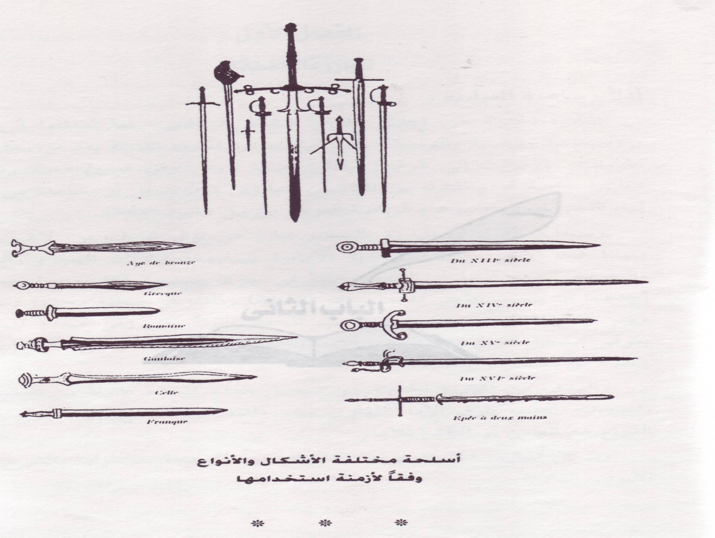
شكل ( 5 ) : أنواع من الأسلحة وفقاً لأزمنة استخدامها
أهم التغيرات التي أدت إلى تطور المبارزة الحديثة :ـ
أولاً : اختراع البارود :
كان لظهور البارود في القرن الرابع عشر أثرُ كبيرُ في تحويل المبارزة من ميادين القتال والمعارك إلى ميادين الرياضة والمنازلات والاستعراضات ، إذ حل البارود محل سلاح السيف في الحروب وضعف استخدامه أمام هذه القوى الجديدة .
ثانياً : ظهور المؤلفات والمدارس الخاصة بتدريب المبارزة :
في القرن الخامس عشر ظهر السلاح الخفيف الوزن وتعددت فنون المبارزة , إذ ظهر السيف ذو النصل الرفيع والطرف الحاد المدبب ، وبدأ تكوين حركات مركبة ومرتبة وظهرت المهارات الفردية الخاصة ، إذ فتحت المدارس لإعطاء الدروس الخاصة بالمبارزة بواسطة المدربين المحترفين ووضعت لها النظم والقوانين وظهرت بعض المؤلفات على يد بعض المتخصصين والأساتذة أولهم الإيطالي (الفيوري دي ليبرى )عام (1410 م ) ثم مخطوط ألماني عام 1443 م وعنوانه المبارزة ل( تالهوفر ) ، وفي أسبانيا ظهر أول كتاب بالمبارزة للمؤلف ( دي كودي فاليرا ) عام 1471 م .
ثالثاً : استخدام السلاح في الهجوم والدفاع :
في القرن السادس عشر وبفضل الإيطاليين ظهر سلاح الشيش الذي استعمل في الهجوم وفي الدفاع بعد أن كان اللاعب يدافع بدرع أو خنجر في يده غير المسلحة ، فظهرت حركات الطعن وتحركات القدمين التي يرجع الفضل للأسبان في ظهورها ، وبدأت في أواخر القرن فكرة تحديد ملعب المبارزة بدلاً من الميدان أو الدائرة التي يدور المبارزان داخلها .
رابعاً : تغيير الملابس :
في القرن السابع عشر تغيرت الملابس الثقيلة إلى ملابس خفيفة تعطي حرية وسهولة للحركة وتم تعديل بعض الأسلحة ، وظهرت المدرسة الفرنسية للمبارزة التي تتسم حركاتها بالرشاقة والسرعة والمهارة العالية في استخدام الأصابع واستخدمت الجزء الأمامي من نصل السلاح للهجوم والجزء الخلفي للدفاع ، كما تم تنظيم القوانين الخاصة باللعب وطرائقه التي تشبه المعاهدات التي توقع بين المتبارزين .
خامساً : ظهور القناع :
في القرن الثامن عشر اكتشف الفرنسي ( لابوازير ) القناع عام 1780 م إذ أصبحت المبارزة سهلة وغير خطرة ، كما مكنت المبارزين من القيام بالكثير من الحركات المتتابعة والمتبادلة بينهما دون توقف بمعنى آخر ظهرت جملة المبارزة التي تحتوي على حركات جديدة كالرد والرد المضاد والتكملة وتكرار الهجوم وغيرها من الحركات التي كان يخشى أداؤها في حالة عدم وجود القناع خوفاً من الإصابة .
سادساً : ظهور القوانين الخاصة لكل سلاح :
في القرن التاسع عشر ظهرت الأسلحة الثلاثة الشيش ، وسيف المبارزة والحسام ( السيف ) إذ أجريت عليها العديد من التعديلات من حيث الشكل والقوانين والأهداف . وبعد استقرار أشكالها وأنواعها ظهرت القوانين الخاصة بكل سلاح وذلك لصعوبة تحكيم أي منها بقوانين الآخر . كما شكلت لجنة التحكيم المؤلفة من رئيس وأربعة حكام ومساعدين ومسجل وميقاتي واحد .
سابعاً : استعمال التحكيم الكهربائي في الأسلحة الثلاثة :
لعل أبرز حدث في تاريخ المبارزة هو استعمال التحكيم الكهربائي الذي أضفى عدالة التحكيم والنزاهة التامة وأعطى فرصة للمبارز لإظهار مهارته بكل طمأنينة ، إذ استعمل التحكيم الكهربائي في سلاح سيف المبارزة عام 1933 ، وفي سلاح الشيش عام 1955 أ وفي سلاح السيف ( الحسام ) 1990 .

تاريخ المبارزة العراقية الحديثة
اختلفت المصادر في تحديد بداية المبارزة الحديثة بالعراق كرياضة تمارس من قبل الشباب الرياضي في العراق إذ هناك من عد عام 1922 بداية لممارسة الرياضة لكونها كانت تمارس في الكلية العسكرية ضمن المنهاج اليومي وكذلك في الاستعراضات والاحتفالات العسكرية والوطنية . أما في المعهد العالي للتربية الرياضية فقد أدخلت عام 1963 بفضل جهود عميدها المرحوم الدكتور نجم الدين السهروردي الذي قام بتكليف السيد ضياء حبيب لكونه قد مارس اللعبة وتدرب عليها في بريطانيا واستمر بتدريسها حتى بعد تغيير المعهد العالي إلى كلية التربية الرياضية عام 1969 . وفي عام 1968م وبعد تم استقدام الخبير العربي السيد عبد الله صلاح الدين الذي تعاقدن معه مديرية التدريب البدني التابعة لوزارة الدفاع للعمل على تدريب اللعبة في الكلية العسكرية و مدرسة التدريب البدني إذ أقيمت أول دورة تدريبية شارك فيها منتسبوا الوحدات العسكرية كما تم اختيار مجموعة من العسكريين لممارسة اللعبة والتدريب على متطلباتها الأساسية ومنهم ( عبد المنعم عبيد ، رحيم سعيد ، محمد عبيس ، طارق عيد الواحد ، علي قاسم ، وغيرهم ).أما طلبة كلية التربية الرياضية فمنهم ( السيد بيان علي ، السيد بسام عباس ، السيد محمد جسام ، حسين شنون ، صلاح مهدي... وآخرين ) من هنا يمكن تقسيم المراحل التي مرت بها المبارزة العراقية إلى ما يأتي :ـ
المرحلة الأولى ( مرحلة تأسيس الاتحاد العراقي للمبارزة ) 1969 – 1980 :ـ
ففي عام 1970 بدأت المحاولة الأولى لتأسيس الاتحاد العراقي بالمبارزة إذ قام بعمل مذكرة إلى مديرية ألعاب الجيش والشرطة وجامعة بغداد ووزارة الشباب لغرض تشكيل فرق بالمبارزة ومن ثم تأسيس الاتحاد العراقي للمبارزة عام 1970 إذ أصدرت وزارة الشباب أمر وزاري بتأسيس الاتحاد العراقي للمبارزة وضم في عضويته السادة ( محمد سعود الخفاجي وماهر موسى برصوم ) وكان مقره في مدرسة التدريب البدني( نادي الجيش حالياً ).ولعدم توفر الأجهزة والمعدات الخاصة باللعبة تم حل الاتحاد . وبعدها كانت محاولات العراق للانضمام إلى الاتحادين العربي والأسيوي بفضل جهود المرحوم الدكتور السهروردي والأستاذ عبد الله صلاح الدين وأحيلت المذكرة إلى اللجنة الأولمبية العراقية بتاريخ 11/6/1970 وتكللت المحاولة بالنجاح .
وفي عام 1972 كانت محاول لإعادة تأسيس الاتحاد من قبل السادة ( المرحوم الدكتور عبد علي ق نصيف و السيد غسان صادق والسيد بسام عباس والسيد بيان علي ) لكن باءت بالفشل . ثم كانت هناك جهود من قبل المرحوم الدكتور نجم الدين السهر وردي الذي كان عضواً في اللجنة الوطنية العراقية والخبير العربي السيد عبد الله صلاح الدين بتأسيس الاتحاد أسوة ببقية الاتحادات فقد أحيلت المذكرة إلى اللجنة الأولمبية ، وبعد مراجعات طويلة حصلت الموافقة على تشكيل لجنة خاصة بالمبارزة بتاريخ11/9/ 1974 مكونة من الرائد عدنان يحيى السليم رئيساً وممثلاً للجيش والرائد أكرم عبد الرزاق نائباً للرئيس من الشرطة والسيد بيان عبدعلى سكرتيراً من الجامعة والسيد جاسم أميناً للصندوق من وزارة الشباب .والمشرف على اللجنة السيد سلمان مهدي معاون عميد كلية التربية الرياضية وعضو اللجنة الأولمبية العراقية .
وفي عام 1975 تم تقديم طلب بتبديل أسم اللجنة إلى الاتحاد العراقي للمبارزة من خلال اقتراح تقدم به الخبير العربي السيد عبد الله صلاح الدين بواسطة رئيس لجنة المبارزة إلى عمادة كلية التربية الرياضية التي كان عميدها الأستاذ الدكتور نجم الدين السهروردي الذي كان عضواً في اللجنة الأولمبية الوطنية العراقية ، وتمت الموافقة بالفعل على تغيير الاسم بتاريخ 4/ 4/1975بصفة رسمية ونهائية .
وقام السيد عبد الله صلاح الدين بتقديم مذكرة إلى اللجنة الأولمبية العراقية لغرض الانضمام إلى الاتحاد العربي وتمت الموافقة إذ أصبح العراق عضواً فيه . وبعد اتصالات مستمرة مع الاتحادين الدولي والآسيوي حصلت الموافقة على عضوية العراق في الاتحاديين الآسيوي والدولي عام 1975 .
أما الأندية التي مارست اللعبة فهي أندية الجيش والجامعة ( الطلبة ) والطيران إضافة على كلية التربية الرياضية / جامعة بغداد ومركز شباب الشعلة ، إذ تم تشكيل فرق للرجال وأخرى للنساء وبإشراف الخبير العربي السيد عبد الله صلاح الدين . كما وتم إقامة دورة تدريبية بإشرافه شارك فيها (14) شخصاً لم يواصل العمل سواء شخصين .
وفي عام 1977 كانت تشكيلة الاتحاد من السادة أكرم عبد الرزاق الشيخلي رئيساً وحاتم شريف سكرتيراً وعلى سلمان بوهان أمين للصندوق . كما وأقيمت دورة تدريبية تحت إشراف خبير بلغاري شارك فيها (25) شخصاً ، وفي عام 1978 أقيمت دورة تدريبية بإشراف خبير روسي شارك فيها (25) شخصاً بضمنهم عدد من النسوة ولم يعمل في مجال التدريب سوى خمسة أشخاص فقط. ويلاحظ خلال هذه الفترة التي تعد النواة الأولى للمبارزة العراقية إذ بلغ عدد الأندية الممارسة للعبة هو أربع أندية ومركز شباب واحد وكلية التربية الرياضية / جامعة بغداد والمنتخب الوطني والعسكري وعدد اللاعبين بلغ (90) لاعباً.
المرحلة الثانية من عام 1981- 1990 ( مرحلة انتعاش لعبة المبارزة ) :ـ
استمرت تشكيلة الاتحاد برئاسة السيد أكرم عبد الرزاق رئيساً والسيد علاء داود السعدي نائباً للرئيس و السيد غسان صبري أميناً للصندوق حتى عام 1981 أعيد تشكيل الاتحاد من السادة فؤاد السامرائي رئيساً والسيد عبد الباسط نائباً للرئيس والسيد صلاح مهدي أميناً للصندوق. وشهد هذا العام نقلة نوعية في عمل الاتحاد من حيث توفير التجهيزات وفي مجال التدريب إذ شارك العراق بوفد يتكون من (11) شخصاً بدورة تدريبية في كوبا لمدة ثلاثة أشهر ضمن بروتوكول للتعاون بين العراق وكوبا وبإشراف خبراء دوليين لهم باع طويل بالمبارزة.
كما أضيف نادي الشرطة لقائمة الأندية الممارسة للعبة ، أما التغير الآخر فهو انتقال الخبير العربي للعمل بالكويت وذلك عام 1982 وأناطت مهمة تدريب المنتخب الوطني للسادة بسام عباس وعادل فاضل وبيان علي ورعد خليل طه. كما تم اختيار السيد أكرم عبد الرزاق رئيساً للاتحاد مع بقية الأعضاء السابقين.
في عام 1984 تم تشكيل الاتحاد من السادة أكرم عبد الرزاق رئيساً والسيد زهير لبيب نائب الرئيس و السيد علاء داود السعدي سكرتيراً والسيد علي سلمان بوهان الأمين المالي.
عام 1985 اختير السيد عبد حميد حمود رئيساً للاتحاد مع بقية تشكيلة الاتحاد السابقة ، إذ عملت الهيئة الإدارية الجديدة إلى توفير التجهيزات الخاصة باللعبة واستحداث مقر للاتحاد ومركز متكامل للتدريب يتكون من ثلاث قاعات تم تجهيزها بالمعدات الخاصة باللعبة لاستيعاب عدد كبير من اللاعبين وكذلك توسيع ممارسة اللعبة في الأندية وتكوين فرق للناشئة وأخرى نسوية وفتح فروع للاتحاد في المحافظات ( البصرة ، الموصل ).
عام 1986 استمرت نفس تشكيلة الاتحاد وفتح فروع له في ( ديالى والمثنى ) وتوسيع مشاركة الأندية في البطولات التي نظمها الاتحاد ، أما أبرز الإنجازات على المستوى الإداري هو فوز العراق برئاسة الاتحاد العربي للمبارزة ونقل مقره من تونس إلى بغداد كما أعيدت عضوية مصر للاتحاد العربي وذلك في الاجتماع الذي عقد ببغداد للفترة من 25-27 /1/1986 وبمشاركة ثمان دول عربية هي ( العراق ، تونس ، الأردن ، لبنان ، فلسطين ، الكويت ، السعودية ، مصر ).
عام 1987 بقيت نفس تشكيلة الاتحاد مع إضافة السيد عماد الملا حويش سكرتيراً للرئيس والآنسة جميلة مهدي عضواً.
وأقيمت دورة تدريبية في معهد القادة للشباب بالتعاون مع وزارة الشباب والاتحاد المركزي للمبارزة شارك فيها (25) مدرباً من محافظات العراق.
عام 1988 أنتخب السيد عماد الملا حويش رئيساً للاتحاد مع بقية الأعضاء ، في هذا العام تم استقدام المدرب الهنكاري تيبور للإشراف على تدريب المنتخبات الوطنية واستمر للعمل لمدة ثمان أشهر. كما نظم الاتحاد بطولة الدوري للأسلحة الثلاثة وبأربعة مراحل شارك فيها (13) نادياً.
عام 1989 أقام الاتحاد المركزي للمبارزة بالتعاون مع الاتحاد الدولي للمبارزة دورة تدريبية دولية بإشراف الخبير الهنكاري جاكوب لمدة أسبوعين في معهد القادة والمركز التدريبي شارك فيها (15) مدرباً ومدربة واحدة.
عام 1990 بقيت نفس التشكيلة مع إضافة السيد سعد حسين علوان نائباً للرئيس.
المرحلة الثالثة 1991-2000 ( مرحلة انحسار المشاركات الخارجية والداخلية ) :ـ
إذ شهدت هذه الفترة انحسار مشاركة العراق بالبطولات العربية والعالمية والدولية بسبب الحصار الذي فرض على العراق مع قلة البطولات المحلية وإلغاء فروع الاتحاد في المحافظات وتحويل عمل المدربين العاملين في الفروع للعمل بالأندية والتي ألغت ممارسة اللعبة مع بقية الألعاب الفردية فيها بحجة قلة التخصيص المالي لديها أو لأسباب إدارية.
واستمرت الهيئة الإدارية للاتحاد بالعمل حتى عام 1998 إذ تم حل الاتحاد من قبل اللجنة الأولمبية العراقية وتقرر إجراء انتخابات جديدة للاتحاد التي فاز فيها السيد رعد خليل طه رئيساً والسيد عبد الكريم فاضل نائب للرئيس والسيد محمد طالب أمين للسر والسيد عبد الكريم أحمد الأمين المالي وعضوية السادة عبد الهادي حميد وطارق محمد وزكي مكي وخاجيك ليون.
المرحلة الرابعة 2001-2008 ( مرحلة إعادة نشاطات الاتحاد ) :ـ
استمرت تشكيلة الاتحاد بالعمل حتى عام 2002 إذ تم حل الاتحاد من قبل اللجنة الأولمبية العراقية وانتخاب هيئة إدارية جديدة للاتحاد مؤلفة من السادة مهند عبد الرزاق رئيساً ومحمد عبد الغني نائب للرئيس وفؤاد مجيد سكرتيراً وعبد الكريم أحمد الأمين المالي وعضوية السادة مشتاق حميد وحسن كاظم.
عام 2003 استمرت تشكيلة الاتحاد برئاسة السيد مهند عبد الرزاق وعضوية السادة عبد الكريم أحمد ورعد خليل طه ومحمد طالب ومشتاق حميد والست فاطمة عبد مالح.
عام 2004 جرت انتخابات لكافة الاتحادات الرياضية ومنها اتحاد المبارزة واختير مهند عبد الرزاق رئيساً وعبد الكريم أحمد نائب للرئيس ومحمد طالب أمين للسر وارميناك أرشاك الأمين المالي وأحمد صالح ممثل لإقليم كردستان ومحمد عبد الغني ممثل للمنطقة الوسطى ومشتاق حميد ممثل للمنطقة الجنوبية. وفي نفس العام تمت إعادة تشكيل فروع الاتحاد في ( الموصل والبصرة وديالى وميسان والمثنى وإقليم كردستان ( السليمانية واربيل )) . وبدء الاتحاد بتنظيم البطولات المحلية والعودة للمشاركة الخارجية.
عام 2006 تم حل الاتحاد وإعادة الانتخابات إذ فاز السيد عادل فاضل برئاسة الاتحاد والسيد مشتاق حميد نائب أول والسيد بسام عباس نائب ثاني والسيد زياد حسن أمين للسر ومحمد عبد الواحد الأمين المالي وعضوية السادة أحمد صالح وجمال معيوف ورحيم فالح ورعد خليل وسلام جابر.
عام 2008 أعيد انتخاب نفس التشكيلة ماعدا السادة جمال معيوف ورحيم فالح وسلام جابر وإضافة السادة رحيم حلو ومحمد عبد الغني . وتشكيل فرع كربلاء ولجنة للمبارزة في كركوك.
أما أبرز المشاركات للفرق العراقية على المستوى العربي والدولي وأفضل نتائجها فهي :ـ
عام 1969 المشاركة بالبطولة العربية التي أقيمت في لبنان , وأحرز العراق المركز الثالث ومثله المنتخب العسكري.
عام 1970 المشاركة ببطولة العالم العسكرية في إيطاليا ، والمشاركة ببطولة لبنان الدولية.
عام 1971 المشاركة ببطولة العالم العسكرية في السويد وحصل اللاعب محمد عبيس على جائزة أحسن لاعب للعب الجيد بالأسلحة الثلاثة.
عام 1975 المشاركة بالبطولة العربية السادسة بمصر.
عام 1976 المشاركة بالبطولة العربية في المغرب وأحرز اللاعب أحمد عبد الكريم المركز الرابع بسلاح سيف المبارزة.
عام 1977 المشاركة ببطولة أكتوبر في مصر وأحرز اللاعب بسام عباس المركز الرابع بسلاح السيف العربي. وإقامة لقاءات بين العراق وإيران في طهران.
عام 1978 المشاركة ببطولة أكتوبر بمصر.
عام 1979 المشاركة ببطولة الصداقة بالكويت وأحرز العراق المركز السادس. إقامة لقاءات ودية بين العراق والكويت ببغداد.
عام 1980 المشاركة بالبطولة العربية بالمغرب وأحرز العراق المركز الأول فردياً وفرقياً بسلاح سيف المبارزة ومثل العراق كل من اللاعبين ( عادل فاضل وعبد الكريم فاضل وثامر عبيد وأحمد عبد الكريم).
عام 1981 المشاركة ببطولة العالم بفرنسا وأحرز العراق المركز 18 من بين 45 فريقاً.
عام 1982 المشاركة ببطولة الكويت إذ أحرز اللاعب عادل فاضل المركز الأول بسلاح سيف المبارزة والمركز الثالث فرقياً بسلاح الشيش ( ثامر عبد ، بلال قاسم وعلي قاسم وإبراهيم محمد جاسم).
المشاركة ببطولة كوبا الدولية. والمشاركة ببطولة الصداقة للشباب بالكويت.
عام 1983 المشاركة ببطولة الجزائر الدولية وأحرز العراق المركز الثاني فرقياً بسلاح سيف المبارزة (عادل فاضل ، عبد الكريم فاضل ، أياد عبد العزيز ، حسن علي ).
عام 1984 المشاركة ببطولة أكتوبر الدولية بمصر وأحرز اللاعب عبد الكريم فاضل المركز 11 من بين 25 لاعب بسلاح سيف المبارزة . وإقامة بروتوكول بين العراق وهنكاريا شارك فيه ( مهند عبد الرزاق ، فؤاد مجيد ، محمد غضبان ، والمدرب بيان علي ).
عام 1985 المشاركة بالبطولة العربية العاشرة بتونس وأحرز العراق المركز الثاني فرقياً بسلاح الشيش والمركز الثالث فردياً ( اللاعبة آنيتا مكرديج ) للنساء والمركز الرابع فردياً والثالث فرقياً للرجال ( عبد الكريم فاضل وثامر عبيد وأياد عبد العزيز ولؤي توما).
عام 1986 أقامة بطولة الميلاد ببغداد أحرز المراكز الأولى والثانية والثالثة للنساء بسلاح الشيش والمركز الأول للاعب عماد الدين نوري بسلاح سيف المبارزة.
المشاركة ببطولة العرب ببغداد وأحرز الفريق العراقي المؤلف من (أياد عبد العزيز وثامر عبيد وكريم عبيد ) المركز الثالث بسلاح الشيش والمركز الثالث للنساء . والمركز الثالث بسلاح سيف المبارزة (عماد الدين نوري وسمير موسى ومحمد عبيس ) والمركز الثاني بسلاح السيف العربي ( محمد طالب وجمال حسن وجمال معيوف ).
المشاركة ببطولة العالم في بلغاريا.
المشاركة ببطولة ميلاد الملك حسين بالأردن وأحرز العراق المركز الأول للنساء والمركز الثاني للرجال بسلاح الشيش والمركز الأول للرجال بسلاح سيف المبارزة.
عام 1987 المشاركة ببطولة العرب الأولى للناشئين بمصر وأحرز اللاعب حسام عبد المنعم عبيد لقب أحسن لاعب بالبطولة.
المشاركة ببطولة الشيخ يوسف الصباح بالكويت إذ حقق نادي الرشيد المؤلف من ( مهند عبد الرزاق وأياد عبد العزيز وحسام عبد المنعم وعلي عبد الأمير وعبد الكريم فاضل وبشير مهدي ) المركز الأول فرقياً بسلاح الشيش والمركز الثاني فرقياً بسلاح سيف المبارزة والمركز الثالث فردياُ ( أياد عبد العزيز) بسلاح الشيش والمركز الثالث فردياً ( عبد الكريم فاضل وبشير مهدي ) بسلاح سيف المبارزة.
عام 1988 تنظيم البطولة العربية التاسعة ببغداد وأحرز المركز الثاني فرقياً ( أياد عبد العزيز ومهند عبد الرزاق وثامر عبيد ) والمركز الثالث فردياً للاعب ( مهند عبد الرزاق). والمركز الثاني بسلاح السيف العربي ( حمال حسن ورعد قاسم وبلال قاسم ) والمركز الثالث للاعب ( بلال قاسم ). والمركز الثاني بسلاح سيف المبارزة فرقياً ( عماد الدين نوري وعبد الكريم فاضل وزكي مكي ),
المشاركة ببطولة العالم العسكرية بالسويد وأحرز العراق المركز الخامس بسلاح الشيش والمركز الرابع بالترتيب العام للفرق المشاركة.
المشاركة ببطولة عنابه بالجزائر وأحرز اللاعب أياد عبد العزيز المركز الأول بسلاح الشيش واللاعب عماد الدين نوري المركز الأول بسلاح سيف المبارزة.
تنظيم بطولة الميلاد الدولية ببغداد وأحرز اللاعب أياد عبد العزيز المركز الثاني بسلاح الشيش واللاعب عماد الدين نوري المركز الأول بسلاح سيف المبارزة والمراكز الثلاثة الأولى للاعبين جمال حسن وقاسم طه وجمال معيوف بسلاح السيف العربي والمراكز الثلاثة الأولى بسلاح الشيش للنساء للاعبات جليلة بولا وسميرة عبد الرسول وتيم مجيد.
عام 1989 تنظيم بطولة بغداد الدولية وأحرز العراق المركز الأول .
المشاركة بالبطولة العربية الثانية للناشئين بالسعودية وأحرز المركز الثاني فرقياً بسلاح سيف المبارزة والمركز الثالث فرقياً بسلاح السيف العربي والمركز الرابع فردياً بسلاح الشيش.
عام 1990 المشاركة بالبطولة العربية العاشرة بالكويت.
تنظيم البطولة العربية الثالثة للناشئين ببغداد وأحرز العراق المركز الأول بسلاح السيف العربي كان الفريق مؤلفاً من اللاعبين ( علاء عبد الله ورعد قاسم وباسم محمد عناد ونمير قاسم ) والمركز الأول فردياً للاعب رعد قاسم بنفس السلاح.
الأعوام 1991-1993 توقفت مشاركات العراق الخارجية بسبب الحرب والحصار المفروض عليه.
عام 1994 المشاركة ببطولة الأردن وأحرز المركز الثاني فردي بسلاحي الشيش وسيف المبارزة.
المشاركة ببطولة ميلاد القائد العام بالأردن وأحرز المركز الأول فرقياً بسلاحي الشيش وسيف المبارزة والمركز الأول فردي بسلاح سيف المبارزة.
عام 1996 المشاركة ببطولة بحر قزوين في إيران وأحرز المركز الثاني فرقي بسلاح سيف المبارزة.
عام 1998 أقامة لقاءات ودية بين العراق وإيران ولبنان .
عام 1999 المشاركة بالبطولة العربية في الأردن وأحرز المركز الثالث فرقي بسلاح الشيش نساء والمركز الثالث فرقي بسلاح السيف العربي للرجال.
عامي 2002-2003 توقف النشاطات بسبب الحرب.
عام 2004 المشاركة بالدورة العربية بالجزائر.
عام 2005 المشاركة ببطولة العالم للناشئين.
المشاركة ببطولة قطر الدولية.
المشاركة ببطولة الجزائر الدولية وأحرز اللاعب علي صالح المركز الثاني بسلاح سيف المبارزة.
المشاركة بدورة التضامن الإسلامية في السعودية وأحرز المركز الثالث فرقي بسلاح الشيش.
المشاركة بالدورة التحكيمية الدولية بقطر وحصل الحكمان فراس طالب وعلاء عبد الله على الشارة الدولية.
عامي 2006-2007 توقف النشاطات بسبب الظروف الأمنية الداخلية.
عام 2008 المشاركة ببطولة تبريز الدولية في إيران.
المشاركة بالدورة التحكيمية بالإمارات وحصل خمسة حكام على الشارة الدولية.

- ماهية المبارزة وطبيعتها ومتطلباتها
ماهية المبارزة :ـ
تعد لعبة المبارزة بالسيف من أقدم الرياضات ، والمبارزة بالسيف من أقدم أسلحة الحروب بين الجيوش المقاتلة ، إذ أن طبيعة المبارزة بالسيوف هي أن ينازل الفرد منافسه بصفة فردية ويتبادلان الكر مهاجماً أحياناً والفر مدافعاً أحياناً أخرى ، حتى ينال أحدهما من الآخر مقتلاً أو إصابة معجزة تحدد من المنتصر ومن المهزوم .
والمبارزة الحديثة هي إحدى مظاهر النشاط الرياضي لها أهدافها الرياضية والاجتماعية والتربوية والنفسية ، إذ انبعثت عن المبارزة القديمة بعد عدة تطورات ووصلت إلى الوضع الحالي لتمارس وفقاً للقوانين والقواعد التنظيمية الخاصة التي تحكم المنازلة بين المتنافسين المتبارزين دون تدخل أو مساعدة من أحد أثناء اللعب سوى آداب هذه الرياضة العريقة ذات التقاليد النبيلة .
والفكرة وراء رياضة المبارزة هي أن يمس المبارز منافسه قبل أن يلمس من قبله ، ولكي يكون قادراً على عمل ذلك عليه القيام بحركات الهجوم والدفاع التي تزيد من القابلية الحركية والتنقل وتتضمن تحضيرات للمساعدة على خلق الفرص المناسبة لتسجيل اللمسة على المنافس . والهدف من المبارزة الحديثة هو تسجيل العدد المحدد قانوناً من اللمسات باستخدام أنسب طرق الأداء المهاري ويتم بمد الذراع المسلحة أو مد الذراع المسلحة مع الطعن أو التقدم للأمام .
والمبارزة هي رياضة اللقاء للقوة والفعل والشجاعة والحلم وتجديد لقيم الرجولة والفروسية. وهي أيضاً رياضة مشابهة للشطرنج من حيث المناورة والخداع بالهجوم والدفاع وقراءة أفكار المنافس وتقدير الموقف واليقظة والتركيز والثقة بالنفس وقوة الشخصية بما يجعل لاعب المبارزة ذا إحساس دقيق في الأوقات المهمة والحرجة والمفاجئة .
والمبارزة هي رياضة العقل والجسم ورياضة الهجوم والدفاع بين المتنافسين يحاول كل منهما أن يسجل لمسة على الآخر بسلاح معين ، ولتسجيل لمسة يجب الهجوم على المنافس ، والهجوم الناجح يتطلب الدقة والإتقان في اختيار المسافة والتوقيت المناسبين . وبصفة عامة المبارزة هي منازلة بالمواجهة الأمامية المباشرة بين لاعب المبارزة ومنافسه يحاول قدر طاقته أن ينال بسيفه في تسجيل اللمسة أولاً ، وقبل أن تسجل عليه وذلك من خلال تبادل جملة المبارزة التي تتكون من المهارات الهجومية والدفاعية ومهارات الرد فيما بينهما.
ورياضة المبارزة ليست حكراً لجنس أو عمر معين بل يمكن لكلا الجنسين مزاولتها وفي أي عمر يشاء لأنها من الألعاب التي يعمر بها الرياضي ، إذ يمكن أن يبدأ مزاولتها في عمر (9-10 سنوات ) ، ومعدل نسبة عمر اللاعب الذي يصل إلى ذروة الكمال في اللعبة وسباقاتها هو بين 20-35 سنة .

طبيعة المبارزة :
إن رياضة المبارزة تتصف بطبيعة أداء متغير وفترات عمل قصيرة مثل ( اللمس ، والوخز ، والضرب، والطعن ، والدفاع ، والاستجابة الفورية لحركات المنافس ، والسرعة الحركية ) . وتصل شدة التبارز إلى ما يشابه التدريبات الشديدة والحادة ذات الجمل الأقل من القصوى ، لذا نجد المبارزة الحديثة تتسم بحمل مرتفع سواء في التدريب أو المنافسات .
كما إن طبيعة الأداء بالمبارزة تتميز بعدم الثبات وفقاً لردود الأفعال بين المبارزين ، فالحركات تتغير وفقاً لمواقف اللعب وتغيرها وليس هناك إعداد سابق أو مبرمج مسبقاً للأداء كما هو في السباحة والأركاض ، إذ أن المهارة فيهما من النوع المغلق ، أما بالنسبة للنزال في المبارزة فتمتاز جمل المبارزة بأنها ذات مهارات مفتوحة وجميع جمل المبارزة تتحقق من خلال استخدام حركات الرجلين واليد المسلحة.
وإن قمة الإثارة للمبارز تكمن في التفوق على تفكير منافسه وذلك نظراً لطبيعة المبارزة التي تتميز بالسرعة في الأداء ومواقف اللعب المتداخلة والمتباينة ، لذا فإنه على المبارزين أن يكونوا على درجة عالية من الاستعداد البدني والمهاري والعقلي تؤهلهم لتحليل المواقف السريعة التغيير واتخاذ القرار المناسب أو تعديله بأسرع ما يمكن ، وكذلك تنفيذه خلال مواقف اللعب المختلفة .
أهمية المبارزة :
رياضة المبارزة ليست مجرد شغل وقت الفراغ أو اكتساب مهارة جديدة نافعة أو خبرات مكتسبة للاعب بل أكثر من هذا ، إنها مهارة تعطي القوام الجيد الذي يحتاجه الفرد في جميع مراحل حياته، لذا وصفها الأطباء لعلاج الانحرافات البدنية والتشوهات الجسمية وخاصة انحناءات العمود الفقري . كما إنها تنمي الشعور بالصبر والتفكير العميق فهي بهذا تعطي مجالاً واسعاً للإدراك والتفكير .
وتكمن أهمية المبارزة بما يأتي :ـ
- إظهار المهارة الفردية والقوة البدنية وتولد سرعة الخاطر والحذر .
- تكسب الشخص الخبرة في قراءة الأفكار والحنكة والنصح .
- الشعور بالتوازن والسيطرة على الأعضاء والعضلات سيطرة كاملة .
- تزيل الفروق الجسمية ، فالطول والقوة والمتانة تلعب دوراً كبيراً في المبارزة .
- تنسق بصورة تامة بين الفكر والجسم إذ تجمع بين التفكير السريع بانتهاز الفرص والإدراك العميق للمواقف والإمكانيات .
- المبارزة لعبة غير منهكة وغير شاقة على القلب ولا على العضلات ولا على أعضاء التنفس بل تساعد على انتظام عملها .
- تنمي روح الشجاعة والإقدام والتضحية وتغرس الروح القتالية والتقاليد النبيلة في نفوس الشباب التي تتسم بسمو الروح وعلو الأخلاق .
المتطلبات الواجب توافرها لدى لاعب المبارزة :
لكل رياضة متطلبات خاصة تميزها عن غيرها من الرياضات وتنعكس هذه المتطلبات على المواصفات والقدرات الواجب توافرها عند ممارسيها ، وإذا ما توافرت هذه المتطلبات يمكن أن تعطي لممارسيها فرصة كبيرة لاستيعاب مهارات وفنون اللعبة .
وتعد رياضة المبارزة من رياضات النزال التي تتطلب من ممارسها أن يجمع بين العديد من الجوانب التي تؤهله للوصول للمستويات العليا منها البدني والجسمي والفسيولوجي والعقلي والنفسي ، وكل تلك الجوانب يجب أن تراعي من حيث أهميتها من خلال ثلاث اتجاهات : الأول الانتقاء ، والثاني عند وضع برامج التدريب ، والثالث لتتبع مستوى تطور قدرات اللاعب المختلفة .
كما أن رياضة المبارزة من الرياضات التي تتطلب من المبارزين إظهار القدرات المختلفة بصورة فاعلة سواء كانت بدنية أم مهارية أم خططية أم نفسية لأنها تتميز عن غيرها من الرياضات الأخرى بالعمل العضلي المستمر لإحراز اللمسات في أماكن الهدف المختلفة والقدرة على التصرف في أصعب المواقف .
لذلك تتميز رياضة المبارزة بصفات وقدرات يجب أن يتمتع بها لاعب المبارزة تميزه عن باقي الرياضات الأخرى لأنها تتطلب من اللاعب القيام ببذل جهد كبير في وقت محدد مع إمكانية استمراره في أداء هذا المجهود في فترات متقطعة لمدة يوم أو يومين .

أما أهم المتطلبات الواجب توافرها لدى لاعب المبارزة فهي :ـ
أولاً : المتطلبات البدنية :
تعد القدرات البدنية إحدى المتطلبات المهمة التي يجب أن تتوافر لدى لاعبي المبارزة ، إذ أن امتلاكهم لها يجعلهم يحققون متطلبات رياضة المبارزة من إتقان المهارات الفنية وتنفيذ النواحي الخططية المختلفة .
كما إن الأداء المهاري للحركات الرياضية يتوقف على ضرورة الاهتمام بالقدرات البدنية كأساس للوصول إلى الأداء الحركي الجيد وأهم هذه القدرات التي تشكل المتطلبات البدنية بالمبارزة هي :ـ
1- السرعة :ـ تعد المبارزة من الألعاب الرياضية التي يتميز أداؤها بالسرعة ، إذ للسرعة أهمية كبيرة في المبارزة بتنفيذ حركاتها بإيقاع سريع وللقيام بحركات الهجوم والدفاع ، وهي إحدى القدرات الرئيسية التي تؤثر على إيجابية أداء حركات لاعب المبارزة . فالمبارز الذي لا يتصف بالسرعة لا يستطيع التفوق في أدائه والفوز في أية مباراة . ونقصد بالسرعة هو سرعة أداء الحركة بأقل زمن ممكن . وتعني أيضاً القدرة على أداء الحركات المتتابعة بأقصر زمن ممكن . وتشمل السرعة جميع حركات الرجلين والذراع المسلحة التي تتجه نحو هدف المنافس في أقل زمن .
ورياضة المبارزة بحاجة إلى جميع أنواع السرعة سواء السرعة الحركية وخاصة عند أداء مهارة هجومية واحدة لمرة واحدة . أو سرعة التردد ( السرعة الانتقالية ) والتي تعني تكرار أداء المهارات الأساسية بالمبارزة بزمن معين من أجل كسب مسافة من ملعب المنافس أو الهروب للخلف من هجومه . أما سرعة رد الفعل فتظهر بشكل كبير عند القيام بالدفاع والرد على هجوم المنافس .
- القوة المميزة بالسرعة :ـ وتعد من القدرات البدنية المهمة بالمبارزة فهي مكون مركب من القوة العضلية والسرعة ، وأن توافر هذين المكونين لا يعني بالضرورة قدرة عضلية عالية ، إذ ستوقف ذلك على قدرة اللاعب بدمجهما وربطهما بصورة توافقية وبدرجة عالية في التكامل . و يقصد بها في المبارزة قوة أقل من القصوى في سرعة أقل من القصوى تتميز بالتكرار دون فترات انتظار لتجميع القوة ، كما في أداء حركات التقدم للأمام بشكل مستمر أو التقهقر للخلف مع مد أو فرد الذراع المسلحة أي وجود علاقة إرتباطية بين القوة المميزة بالسرعة للرجلين والذراعين .
3- القدرة الانفجارية :ـ وتعد من أهم القدرات البدنية التي تعتمد عليها لعبة المبارزة لأنها تتضمن مزيجاً بين القوة القصوى والسرعة القصوى بإطار حركي توافقي . وتعني بالقدرة على الانطلاقة القصيرة التي يتحقق عن طريقها عمل واحد في أقل زمن ممكن . أو هي قابلية لاعب المبارزة على إظهار أقصى قوة في أقل زمن مع المحافظة على الأداء الصحيح للمهارة لمرة واحدة فقط بأقصى سرعة . ونجد أن أسلوب الأداء في المبارزة بمعظم مهاراتها يعتمد إلى حد كبير على سرعة الأداء بشكل مفاجئ متصفاً بالقوة كما يتضح ذلك عند أداء حركة الطعن والعودة منه .
4- التحمل :ـ ويعد التحمل في المبارزة من القدرات البدنية المهمة وتعني قدرة اللاعب على الاستمرار في اللعب طول فترة المنافسة أو التدريب وبذل الجهد المطلوب دون الشعور بالتعب . أي إنه إمكانية مقاومة التعب عند الأداء لأطول مدة ممكنة . ويشمل التحمل بالمبارزة التحمل العضلي و التحمل الدوري التنفسي ، إذ يحتاج لاعب المبارزة إلى هاتين القدرتين احتياجاً كبيراً وخاصة بعد تعديل أسلوب تنظيم البطولات وطول المباراة إذ يلعب اللاعب ( 15 ) لمسة بحدود ( 9 دقائق ) لعباً متواصلاً مما يبرز أهمية العمل الهوائي والذي يتحمله الجهازان الدوري والتنفسي ، أما بالنسبة للتحمل العضلي فيتمثل في الوقوف لمدة طويلة في حالة شد عضلي متوسط مما يتطلب تحملاً عضلياً في عضلات الكتفين والرجلين والظهر .
5- المرونة :ـ وهي قدرة بدنية تدل على قدرة نوعية أو قدرة خاصة لأنها تختلف باختلاف أجزاء الجسم والأنشطة الرياضية الممارسة . ويجب أن يتصف لاعب المبارزة بالمرونة إذ أنها إحدى القدرات البدنية الأساسية للأداء الحركي المهاري الجيد ، وتعبر عن مدى حركة مفاصل الجسم والتي تتسم في الاقتصاد في الجهد المبذول عند أداء المهارات المطلوبة . والمبارزة الحديثة تتطلب الوصول إلى هدف المنافس في أسرع وقت ممكن وهو الذي يوفره المدى الحركي الواسع لدى لاعب المبارزة الذي اكتسبه من توافر قدرة المرونة لديه .
وأهم المفاصل التي يجب أن تتوافر المرونة فيها هي مفصل الرسغ والمرفق والكتف بالنسبة للذراعين ومفصل الورك والركبة والكاحل بالنسبة للرجلين ويجب أن يصاحب مرونة المفاصل إطالة العضلات العاملة والأربطة التي تعمل على تلك المفاصل .
ثانياً : المتطلبات الحركية :
تعد المتطلبات الحركية من الركائز الأساسية بالمبارزة لأن وراء نماذج الأداء الناجح للمهارات الحركية المختلفة قدرات حركية خاصة تتعلق باستعداد لاعب المبارزة الكامنة ، وإن هذه القدرات تؤدي وظائفها بشكل مترابط وسياق متتابع ينتج عنه في النهاية الحصول على الحركة الصحيحة الناجحة سواء كانت هذه الحركة بسيطة أم مركبة .
تعد القدرات الحركية من العوامل التي لها تأثير مهم في جميع الألعاب الرياضية ومنها لعبة المبارزة ، وهي ذات أهمية كبيرة للفرد في حياته اليومية بصفة عامة وفي النشاطات الرياضية بصفة خاصة . وإن توافر القدرات الحركية لدى اللاعبين عنصر أساسي وفعال في رفع درجات التعلم إلى أعلى المستويات . إذ ثبت إن القدرات الحركية تقوم بدور مهم وفاعل في جميع الألعاب الرياضية .
1- الرشاقة :ـ تعد الرشاقة من القدرات الحركية المهمة للفرد والتي يحتاجها في حياته العملية اليومية وكذلك الرياضية ، وهي أي الرشاقة مفهوم يعبر عن قدرة الفرد على الأداء الحركي الذي يتميز بالتوافق والقدرة على سرعة تعديل الأداء الحركي بصورة تتناسب مع متطلبات المواقف المتغيرة .
والرشاقة هي القدرة على تحريك الجسم أو أجزائه في الفراغ بهدف السرعة في تغيير الاتجاه وبدقة مميزة لذلك الأداء مع اشتراك العضلات الكبيرة للجسم بشكل متناسق يخدم ويسهل على الجسم القيام بالعمل المتصف بالرشاقة . وتظهر أهمية الرشاقة عندما يضطر لاعب المبارزة إلى تغيير مفاجئ في حركاته وجسمه أثناء التبارز إذ يحدث تغير فوري لكل جسمه أو أجزاء منه عند أدائه لبعض الحركات .
2ـ التوافق :ـ تبرز أهمية التوافق عندما يقوم لاعب المبارزة بحركات تتطلب استخدام أكثر من عضو من أعضاء الجسم الواحد خاصة إذا كانت هذه الأعضاء تعمل في أكثر من اتجاه في الوقت نفسه . وتتطلب المبارزة استعمالاً جيداً لحركات الرجلين والذراعين والجذع والعينين في أثناء الهجوم والدفاع والرد ومتنوعات الهجوم الأخرى . فالتوافق هو قدرة الفرد على إدماج أنواع من الحركات في قالب واحد يتسم بالانسيابية وحسن الأداء .
والتوافق هو قدرة لاعب المبارزة للسيطرة على عمل أجزاء الجسم المختلفة والمشتركة في أداء واجب حركي معين وربط هذه الأجزاء بحركة أحادية انسيابية ذات جهد فعال لإنجاز ذلك الواجب الحركي .
3- الدقــة :ـ تعد الدقة من أهم القدرات الأساسية والمهمة في كل لعبة رياضية تتطلب إصابة الهدف القانوني ولكنها تختلف من حيث الخصوصية من لعبة إلى أخرى .
و رياضة المبارزة من الرياضات التي تلعب فيها الدقة دوراً مهماً لذلك فإن أداء المهارات الحركية تكسب المبارز خصائص مميزة تمكنه من سرعة أداء الحركات الهجومية والدفاعية لأن الهدف النهائي من أداء حركات التبارز هو دقة تسجيل اللمسات على الهدف القانوني للمنافس . والدقة هي قابلية السيطرة على التوافق الحركي المعقد والتطبيق المناسب والمجدي للمتطلبات والقدرة على التغيير السريع .
أن المقصود بالدقة هو دقة الأداء الحركي للمهارة المستخدمة في المبارزة عنصراً أولاً ودقة تصويب ذبابة السلاح نحو الهدف المحدد على سطح جسم المنافس عنصراً ثانياً ، وذلك لأن دقة الأداء الحركي ودقة التصويب وثيقتا الصلة ببعضهما البعض وكل منهما يكمل الآخر من حيث إن دقة التصويب تعتبر مؤشراً جيداً لدقة الأداء الحركي الناجح .
4- سرعة الاستجابة الحركية :ـ تعد سرعة الاستجابة الحركية من القدرات المهمة للفرد بشكل عام لأنها من القدرات الحركية الضرورية التي تبرز أهميتها في الفعاليات والألعاب التي تتصف بالسرعة وتغيير المكان ومنها لعبة المبارزة .
وسرعة الاستجابة الحركية هي الفترة الواقعة بين الإثارة والإجابة الكاملة بأقصر وقت ، ويعتمد ذلك على إيعازات الجهاز العصبي وقابلية الجهاز العضلي في التنفيذ الحركي .
كما إنها عبارة عن الارتباط بين زمن رد الفعل الحركي أي الزمن الذي ينقضي ما بين حدوث المثير والانتهاء من الأداء الحركي .
5- سرعة رد الفعل :ـ وتعد من العوامل المؤثرة في إتقان دقة تسديد نصل السلاح على هدف المنافس لتسجيل اللمسات القانونية ، وسرعة رد الفعل هي الفترة الزمنية بين إعطاء المثير وبدء الاستجابة الطبيعية والمطلوبة. ونجاح لاعب المبارزة في الأداء يتوقف على سرعة رد فعله كما يتطلب أداء لاعب المبارزة سرعة في العمليات العقلية
ثالثاً : المتطلبات العقلية :
شغلت القدرات العقلية جانباً هاماً من اهتمامات علماء النفس عامة وعلماء النفس الرياضي بصفة خاصة ، وأدركت أهميتها بالنسبة للاعبين في مواقف الممارسة الرياضية المختلفة سواء في مجال التعلم أو التدريب وتتضاعف تلك الأهمية في كثير من الألعاب التي تتطلب الانتباه وتركيز الانتباه في جميع فقرات المنافسة مثل ألعاب النزال بصفة عامة ورياضة المبارزة بصفة خاصة .
تتطلب رياضة المبارزة قدرات عقلية بجانب المتطلبات البدنية والحركية وأداء لاعب المبارزة لن يكون مثمراً مهما كان ذكاؤه وتقدمت مهاراته الفنية إذا كان بحاجة إلى التخيل الخططي ( التكتيكي ) فعليه أن يكون ملماً ومدخراً في مخيلته الأسس والمبادئ الخططية والمهارية وهذا يتم عندما يمتلك لاعب المبارزة مدركات حسية سليمة ويمتلك جهازاً عصبياً مجهزاً بمعلومات دقيقة عن المتغيرات التي تحدث في المواقف المختلفة أثناء التبارز .
1- الذكاء :ـ هو قدرة فطرية عامة للفرد يكيف بها التفكير عن قصد وفقاً لما يستجد عليه من المطالب ، وهو القدرة العامة على التكيف عقلياً لمشاكل الحياة وظروفها الجديدة . كما إنه نظام من القدرات العقلية الخاصة بالتعلم وإدراك الحقائق العامة غير المباشرة وبخاصة المجردة منها بيقظة وفطنة ودقة والإحاطة بالمشكلات مع المرونة والفطنة في حلها .
ومن الضروري أن يمتلك لاعب المبارزة على أقل تقدير ذكاءاً متوسطاً وفق ما توصلت إليه الدراسات والبحوث وكلما أرتفع مستوى ذكاء اللاعب كلما ارتقت درجة أدائه المهاري .
2- الانتباه :ـ يعد من العمليات العقلية , وهو اختيار واستعداد عقلي أو توجيه الشعور وتركيزه في شيء معين استعداداً لملاحظته أو أدائه أو التفكير به .
ورياضة المبارزة يتقابل فيها لاعب المبارزة مع منافسه في حالات الهجوم والدفاع والهجوم المضاد وسط ظروف تتميز بالسرعة الخاطفة والتغيرات المفاجئة وهذا يتطلب انتباهاً عالياً وتلقائية فورية لمواجهة المواقف المتغيرة والجديدة والمفاجئة للمنافس .
3- تركيز الانتباه :ـ ويعد من العمليات العقلية التي يحتاجها الرياضي بشكل خاص في المنافسات الرياضية المختلفة ومنها المبارزة التي تحتاج إلى التحمل بالنسبة لتركيز الانتباه حتى تكسب ممارسيها قدرة عقلية وهذا يكتسب من خلال الحركات المتنوعة لها سواء أثناء درس المبارزة اليومي أم المسابقات . ويقصد بتركيز الانتباه هو تجميع الأفكار وتثبيت الانتباه لتحقيق الهدف . وهو جوهر التفكير لخدمة الواجب الحركي حيث إن مدته الزمنية قصيرة جداً لأنه يقطع التفكير والانتباه عن المحيط الخارجي لأداء أدق التفاصيل ... أي إن التركيز مقدرة اللاعب على الاحتفاظ بالانتباه .
4- الإدراك الحس ـ حركي :ـ إن العمليات العقلية هي في الحقيقة عمليات إحساس وإدراك وتفكير بشكل عام والإدراك لا يمكن أن يكون بلا إحساس حيث أن عملية الإدراك الحسي تستند على نشاط الأجهزة الحسية والإدراك الحس حركي هو استجابة عقلية لمثيرات حسية معينة أو تفسير المعلومات المكتشفة بواسطة حواس الإنسان من حيث معناها أو رموز لها دلالاتها .
والإدراك هو تفسير الفرد المباشر لإحساسه بالطبيعة ، ويبدأ الإدراك بالاستجابات العصبية لنشاط أعضاء الحس ، ثم توصيلها إلى الجهاز العصبي المركزي ، فالإدراك هو الإحاطة والإلمام بالبيئة الخارجية للفرد من خلال الحواس ويمثل الإحساس الأساس في عملية الإدراك .
5- التفكير السريع :ـ يلعب التفكير دوراً أساسياً ومهماً في الارتباطات الوظيفية للإنسان لأنه نشاط ( ديناميكي ) هادف وقد يحتاج إليه الإنسان في صلته للتعرف على حقائق الحياة . فالتفكير هو نتاج المخ الإنساني ، وإن التفكير السريع هو تفكير واع لأنه يقوم على أهداف معينة تكون ساكنة في عقل الشخص المفكر . والتفكير هو كل ما يصبو إليه الإنسان في الحياة . وهو تفكير ذكي عاقل لأنه متوافق السمع الواقع ويسعى إلى التأثير منه وهو تفكير حساس للصواب والخطأ .
ويعرف التفكير بأنه أرقى صور النشاط العقلي ويعتبر من المحددات الأساسية للسلوك ويعرف بأنه أيضاً شكل من أشكال العمليات المعرفية التي تستخدم الإدراك والمفاهيم والرموز والتصورات .
رابعاً : المتطلبات النفسية :
المبارزة رياضة تنافسية يعمل فيها حساب وتقدير لقوة إرادة المنافس وللعوامل النفسية دورُ مهمُ وأثرُ بالغُ في التفوق في هذه الرياضة . ولاعب المبارزة القادر على الهدوء وامتلاك زمام نفسه يكون أكثر مقدرة من غيره على تحقيق الاسترخاء والراحة مما يجعله يستطيع أن يستعيد شفاءه خلال فترة زمنية قصيرة ، ويكون خلال جميع المباريات متمتعاً بدرجة عالية من الثقة بالنفس تؤهله للتفوق على منافسيه .
ومن أهم المتطلبات النفسية التي يحتاجها لاعب المبارزة هي :ـ
- أن يتصف لاعب المبارزة بالصبر وقوة العزيمة .
- القدرة على إصدار الحكم بدون تردد .
- أن يتصف بروح التنافس والشجاعة .
- التمتع بقدر عالً من قوة الإرادة والتحكم في الانفعالات والقدرة على التصرف إذ إنه لا يوجد مجال للتردد .
- التمتع بقوة الملاحظة العالية وسرعة توقع لتصرفات منافسه .
- لديه القدرة على التحليل لحركات المنافس والتخطيط وسرعة اتخاذ القرار للقيام بردود أفعال سليمة وغير عشوائية .
- الثقة بالنفس والقدرة على الكفاح دون ضعف حتى النهاية وأن يتحمل مقداراً كبيراً من المقاومة في المنافسات الطويلة .
خامساً : القياسات الجسمية :
يجب أن يتصف لاعب المبارزة وكذلك المبتدئون الذين يتم انتقاؤهم لممارسة رياضة المبارزة بما يأتي من القياسات الجسمية التي توصلت إليها العديد من الدراسات والبحوث ومنها :ـ
- طول كل من الجسم الكلي و الذراع والرجلين ( الأطراف السفلى ) .
- قصر الجذع .
- كبر محيط كل من الساعد – الفخذ – الساق .
- صغر محيط كل من الوسط – الصدر .

